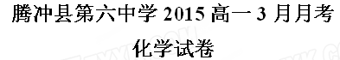
说明：1、请将选择题答案用2B铅笔填涂在答题卡上；
2、请将第II卷答案答在答题卷上，答在题卷上概不给分；
3、可能用到的相对原子质量：H-1 C-12 O-16 Na-23 K-39 Mg-24 Cl-35.5 Ca-40 Br-80 I-127 Fe-56 S-32第I卷（选择题 共50分）
一、选择题（每小题只有一个正确答案，每小题2分，共38分）
1.下列保存物质的方法正确的是
A．液氯贮存在干燥的钢瓶里 B．少量的锂、钠、钾均保存在煤油中
C．浓溴水保存在带橡皮塞的棕色细口瓶中
D．用排水法收集满一瓶氢气，用玻璃片盖住瓶口，瓶口朝上放置
2．下列实验操作所用仪器合理的是
A．将CCl4与溴水混合后振荡、静置，再用分液漏斗分离得到溴的四氯化碳溶液
B．用100mL容量瓶配制50mL0.1mol/LNaOH溶液
C．用托盘天平称取25.30gNaCl D．用50mL量筒量取4.8mL硫酸
3.合乎实际并用于工业生产的是
A、金属钠在氯气中燃烧制氯化钠 B、氢气和氯气混合经光照制氯化氢
C、氯气通入澄清石灰水中制漂白粉 D、高温分解石灰石制生石灰
4. 若NA表示阿伏加德罗常数，下列说法正确的是
A．在标准状况下，NA个水分子所占的体积约为22.4L
B．5.6g铁与氯气完全反应，失去电子的数目为0.2NA

C．1 mol C12发生化学反应，转移的电子数必为2NA
D．在标准状况下，22.4L由N2、N2O组成的混合气体中所含有的N的物质的量为2mol
5．同温同压下，某容器充满氧气重116g，若充满CO2重122g，现充满某气体X重114g。则该气体的相对分子质量为
A．28 B．60 C．32 D．44
6. 下列物质中，不能通过单质间直接化合得到的是
A．FeCl3 B．FeI3 C．Na2O2 D．RbCl
7. 有一未知浓度的稀硫酸25mL，先加入25mL5mol/LBaCl2溶液后，改加NaOH溶液，结果用去1.0mol/LNaOH溶液25mL恰好完全中和。则稀硫酸的物质的量浓度为
A．0.5mol/L B．1.0mol/L C．1.5mol/L D．2.0mol/L
8．下列各组离子中，能在强酸性溶液里大量共存，并且溶液呈无色透明的是
A．MnO4-、K+、Na+、SO42- B．Na+、K+、HCO3-、Cl-
C．Mg2+、K+、C1-、NO3- D．Ba2+、K+、CO32-、SO42-
9. VL Fe2(SO4)3溶液中含有ag SO42－，取此溶液0.5VL，用水稀释至2VL，则稀释后溶液中Fe3＋的物质的量的浓度为
A．mol/L B．mol/L C．mol/L D．mol/L
10．下列各组物质中，括号内为杂质，其中除杂方法不正确的是
A．Na2CO3固体（NaHCO3） 加热 B．I2（砂子） 加热
C．Na2O2（Na2O） 氧气中加热 D．Cl2（HCl） 通过NaOH溶液
11．下列反应的离子方程式正确的是（ ）
A．向Ba(OH)2溶液加入等物质的量的硫酸：Ba2++OH-+SO42-+H+= BaSO4↓+H2O
B．向Na2CO3溶液中通入过量CO2气体：CO32-+CO2+H2O＝2HCO3-
C．BaCO3溶于醋酸：BaCO3+2H+＝Ba2++H2O+CO2↑
D．将C12通入水中：C12+H2O＝Cl-+2H++ClO -
12．已知 2Fe3＋ +2I－ ＝2Fe2＋ +I2 2Fe2＋ +Cl2 ＝2Fe3＋ +2Cl－
则有关离子的还原性由强到弱的顺序为
A．Cl－＞Fe2+＞I－ B．I－＞Fe2+＞Cl－ C．Fe2+＞I－＞Cl－ D．Fe2+＞Cl－＞I－
13．用1L1.0mol/LNaOH溶液吸收0.8molCO2，所得溶液中的CO32-和HCO3-的浓度之比约是
A．1∶3 B．1∶2 C．2∶3 D．3∶2
14．造纸工业中常用Cl2漂白纸浆，漂白后的纸浆用NaHSO3除去残留的Cl2，其反应为：Cl2＋NaHSO3＋H2O＝NaCl＋H2SO4＋HCl，在这个反应中，氧化产物与还原产物的物质的量之比为
A．2︰3 B．3︰1 C．2︰1 D．1︰2
15．物质在相互反应时
A.它们的质量一定相等 B.它们的物质的量一定相等
C.它们的质量比等于方程式中化学计量数之比 D.它们物质的量比等于方程式中化学计量数之比
16．如图，烧杯中盛有等体积的水和煤油，现将一小块金属钠加入烧杯中，试推断能观察到的实验现象应是
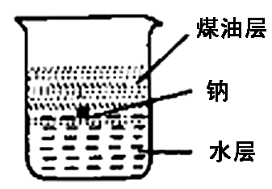
A．钠悬浮在煤油层中B．钠静止在两液面之间
C．钠沉入水底下 D．钠熔化成闪亮的小球，在两液体界面附近上下跳动
17．下列说法中，正确的是A．除去碘水中少量的氯水，可向其中加少量KI
B．氯水和氯气均能使湿润的有色布条褪色，都是HClO作用的结果
C．能与硝酸银反应生成白色沉淀的溶液中一定含有Cl—
D．某溶液能使淀粉碘化钾试纸变蓝，则溶液中一定含有Cl2
18．除去NaCl中含有的Ca2＋、Mg2＋、SO42－、HCO3－等离子，通常采用以下四种试剂：
①Na2CO3 ②BaCl2 ③NaOH ④HCl。加入试剂合理的操作顺序是
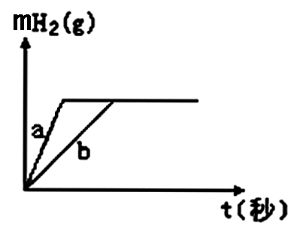
A．①②③④ B．③①②④ C．④②①③ D．③②①④
19．一定质量的钠、钾投入一定量的稀盐酸中，产生气体随时间变化的曲线如下图所示，则下列说法中正确的是
A．曲线a为K，b为Na B．投入的Na的质量大于K的质量
C．投入的Na、K一定等质量 D．稀盐酸的量一定是不足量的

二、选择题：（每小题1—2个正确答案，每小题3分，共12分）
20．C1O2是一种消毒杀菌效率高、二次污染小的水处理剂。实验室可通过以下反应制得C1O2：，下列说法中正确的是
A．KClO3在反应中是氧化剂
B．1 mol KClO3参加反应，在标准状况下能得到22.4 L气体
C．在反应中H2C2O4既不是氧化剂也不是还原剂
D．1 mol KClO3参加反应有1 mol电子转移
21．根据碱金属的性质变化规律可推测铯的性质，下列推测错误的是
A．灼烧CsCl时，火焰有特殊的颜色 B．CsNO3易溶于水
C．在钠、钾、铯三种单质中，钠的熔点最低 D．CsOH是弱碱
22．在浓度均为4 mol·L－1的盐酸和硫酸各100 mL溶液中，分别加入等质量的铁粉，充分反应后生成气体体积比为2∶3，则加入铁粉的质量是
A．11.2 g B．8.4 g C．16.8 g D．22.4 g
23.把4.48L CO2通过一定量的固体过氧化钠后收集到3.36L气体（气体的测量均在标准状况下），则这3.36L气体的质量是
A．6.0g B．5.6g C．4.8g D．3.8g
第II卷（非选择题 共50分）
三、实验题：（共22分）
24.（22分）实验室用浓盐酸配制250mL0.1mol/L的盐酸溶液：
Ⅰ.（1）配制250mL0.1mol/L盐酸溶液需要浓盐酸（密度为1.2g/mL，质量分数为36.5%）的体积为 。
（2）配制时，其正确的操作顺序是（字母表示，每个字母只能用一次） 。
A、用30mL水洗涤烧杯2—3次，洗涤液均注入容量瓶，振荡
B、用量筒量取所需的浓盐酸，沿玻璃棒倒入烧杯中，再加入少量水（约30mL），用玻璃棒慢慢搅动，使其混合均匀
C、将已冷却的盐酸沿玻璃棒注入250mL的容量瓶中
D、将容量瓶盖紧，振荡，摇匀
E、改用胶头滴管加水，使溶液凹面恰好与刻度相切
F、继续往容量瓶内小心加水，直到液面接近刻度1—2cm处
(3) 配制物质的量浓度的溶液，造成浓度偏高的操作是 。
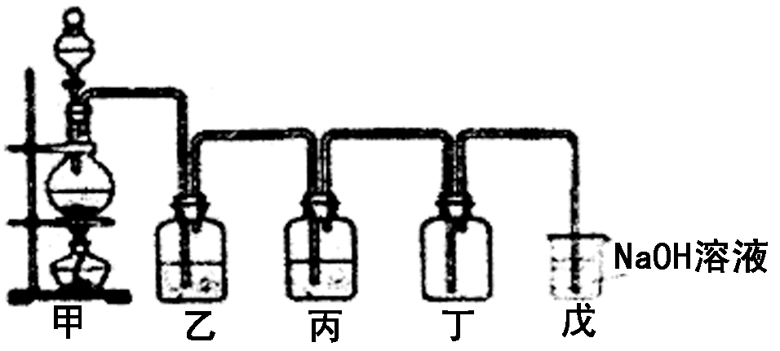
溶解后的溶液未冷至室温就转入容量瓶中；
洗涤烧杯和玻棒的溶液未转入容量瓶中；
定容时眼睛俯视刻度线；
定容时眼睛仰视刻度线；
Ⅱ.(1)．某学生设计的用该浓盐酸与二氧化锰反应制取并收集干燥纯净的氯气的装置如图：
写出甲中发生反应的离子方程式：
乙中盛的试剂是 ；作用是 。
丙中盛的试剂是 。
（2）如果将过量二氧化锰与20 mL该浓盐酸混合加热，充分反应后理论上可生成标况下的氯气的体积为 mL，而实际值明显少于理论值，其主要原因有：
① ；② 。
（3）若将制得的少量氯气通入无色的饱和碘化钾溶液中，溶液变 色，其离子方程式是 ，向所得溶液中加入四氯化碳，振荡后静置，则溶液分为两层，下层是显 色，这种操作叫做 。
(4)，若将制得的氯气制成饱和氯水，则实验室保存饱和氯水的方法是 。
(5)用滴管将新制饱和氯水慢慢滴入含酚酞的NaOH稀溶液中，当滴到最后一滴时红色突然褪去，褪色的原因可能有两种(用简要文字说明)①是由于 ；②是由于 。简述怎样用实验证明红色褪去的原因是①或者②： 。

四、填空题：（共16分）
25.（9分）现有金属单质A、B和气体甲、乙、丙及物质C、D、E、F、G，它们之间能发生如下反应（图中有些反应的产物和反应的条件没有全部标出）。
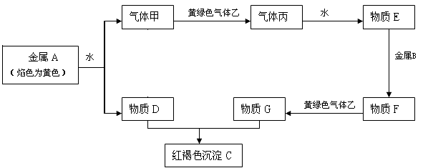

①

请根据以上信息回答下列问题：

（1）写出下列物质的化学式：乙 、丙 、 F 、
（2）写出下列反应的化学方程式或离子方程式：
①金属A和水反应的离子方程式
②物质E和金属B反应的离子方程式
③物质D和G反应的化学方程式
26. (7分)有一瓶无色澄清的溶液，其中可能含NH4+、K+、Na+、Mg2+、H+、Cu2+、CO32-、I-中的一种或几种，取该溶液进行如下实验：
①用PH试纸检验，表明溶液呈强酸性
②取部分溶液，加入少量的CCl4及数滴新制的氯水，振荡后CCl4层显紫红色
③另取部分溶液，逐滴加入稀NaOH溶液，使溶液从酸性逐渐转变为碱性，在滴加过程中及滴加完毕后，溶液中均无沉淀生成
④将③得到的碱性溶液加热，有气体放出，该气体能使湿润的红色石蕊试纸变蓝。
根据上述实验事实确定并回答：
(1)在溶液中，肯定存在的有___________，肯定不存在的离子有__________________。
(2)写出实验④中的离子反应方程式 ，
(3)不能确定是否存在的离子有__________________________。请设计简单实验方案证明它(们)是否存在(写出实验方法、现象、结论)_____________________________ ___________
五、计算题：（12分）
27. (6分) 现有0.1 mol·L－1的Na2SO4和0.1 mol·L－1的H2SO4混合溶液100mL，向其中逐滴加入0.2 mol·L－1的 Ba(OH)2溶液，并不断搅拌，使反应充分进行。（忽略混合过程中的体积变化）
（1）当加入50 mLBa(OH)2溶液时，所得溶液中的溶质是 ，其物质的量浓度为 mol·L－1。
（2）当溶液中沉淀量达到最大时，所加Ba(OH)2溶液的体积为 mL，所得溶液中溶质为 ，则该溶质物质的量浓度为 mol·L－1
28．（6分）将250mL密度1.31g/cm3、质量分数为15﹪的硫酸与适量的铁屑充分反应。计算：
（1）此硫酸溶液中H2SO4的物质的量浓度；（2）生成的H2的体积（标况）；（3）将生成的FeSO4配成400mL溶液，此溶液中Fe2+的物质的量浓度
化学试题答案
参考答案：1~19 A A D D A B A C A D B B A D D D B D A 20.AD 21.CD 22.C 23.A
24.（22分）(计算和方程式2分，其余各1分)Ⅰ.（1） 2.1mL 。（2）BCAFED。(3) AC。
△
Ⅱ.(1)． MnO2+4H++2Cl- = Mn2++Cl2 ↑ +2H2O
饱和NaCl溶液 ； 除去Cl2中混有的HCl气体。 浓H2SO4。
（2） 1344 mL； ① 部分浓盐酸挥发了 ；
② 随着反应的进行浓盐酸变稀，稀盐酸不能被氧化成氯气 。
（3） 棕黄 ， Cl2+2I-=2Cl-+I2 ， 紫红 ， 萃取 。
(4) 保存在棕色细口瓶中 。
(5)① Cl2与NaOH完全反应而褪色 ；②Cl2与水反应生成HClO将酚酞氧化而褪色 。
向褪色后的溶液中加入NaOH溶液，若溶液变红则为，不变红则为。
25.（9分）（1）乙 Cl2 、丙 HCl 、 F FeCl2

（2）① 2Na+2H2O=2Na++2OH-+H2↑
② Fe+2H+=Fe2++ H2↑
③ 3NaOH+FeCl3=Fe(OH)3↓+3NaCl
26. (7分) (1) NH4+、H+、I-，(1分) Mg2+、Cu2+、CO32-。(1分)
△
(2) NH3·H20====NH3 ↑+ H20，(2分)
(3) K+、Na+。(1分)作焰色反应实验，若火焰呈黄色证明有Na+存在，再透过蓝色钴玻璃，若火焰呈紫色证明有K+存在。(2分)
27. (6分) （1） Na2SO4（1分） 0.067 （1分）

（2） 100（1分） NaOH（1分） 0.1 mol·L－1（2分）
28．（6分）（1）2.0mol/L（2）11.2L （3）1.25mol/L

